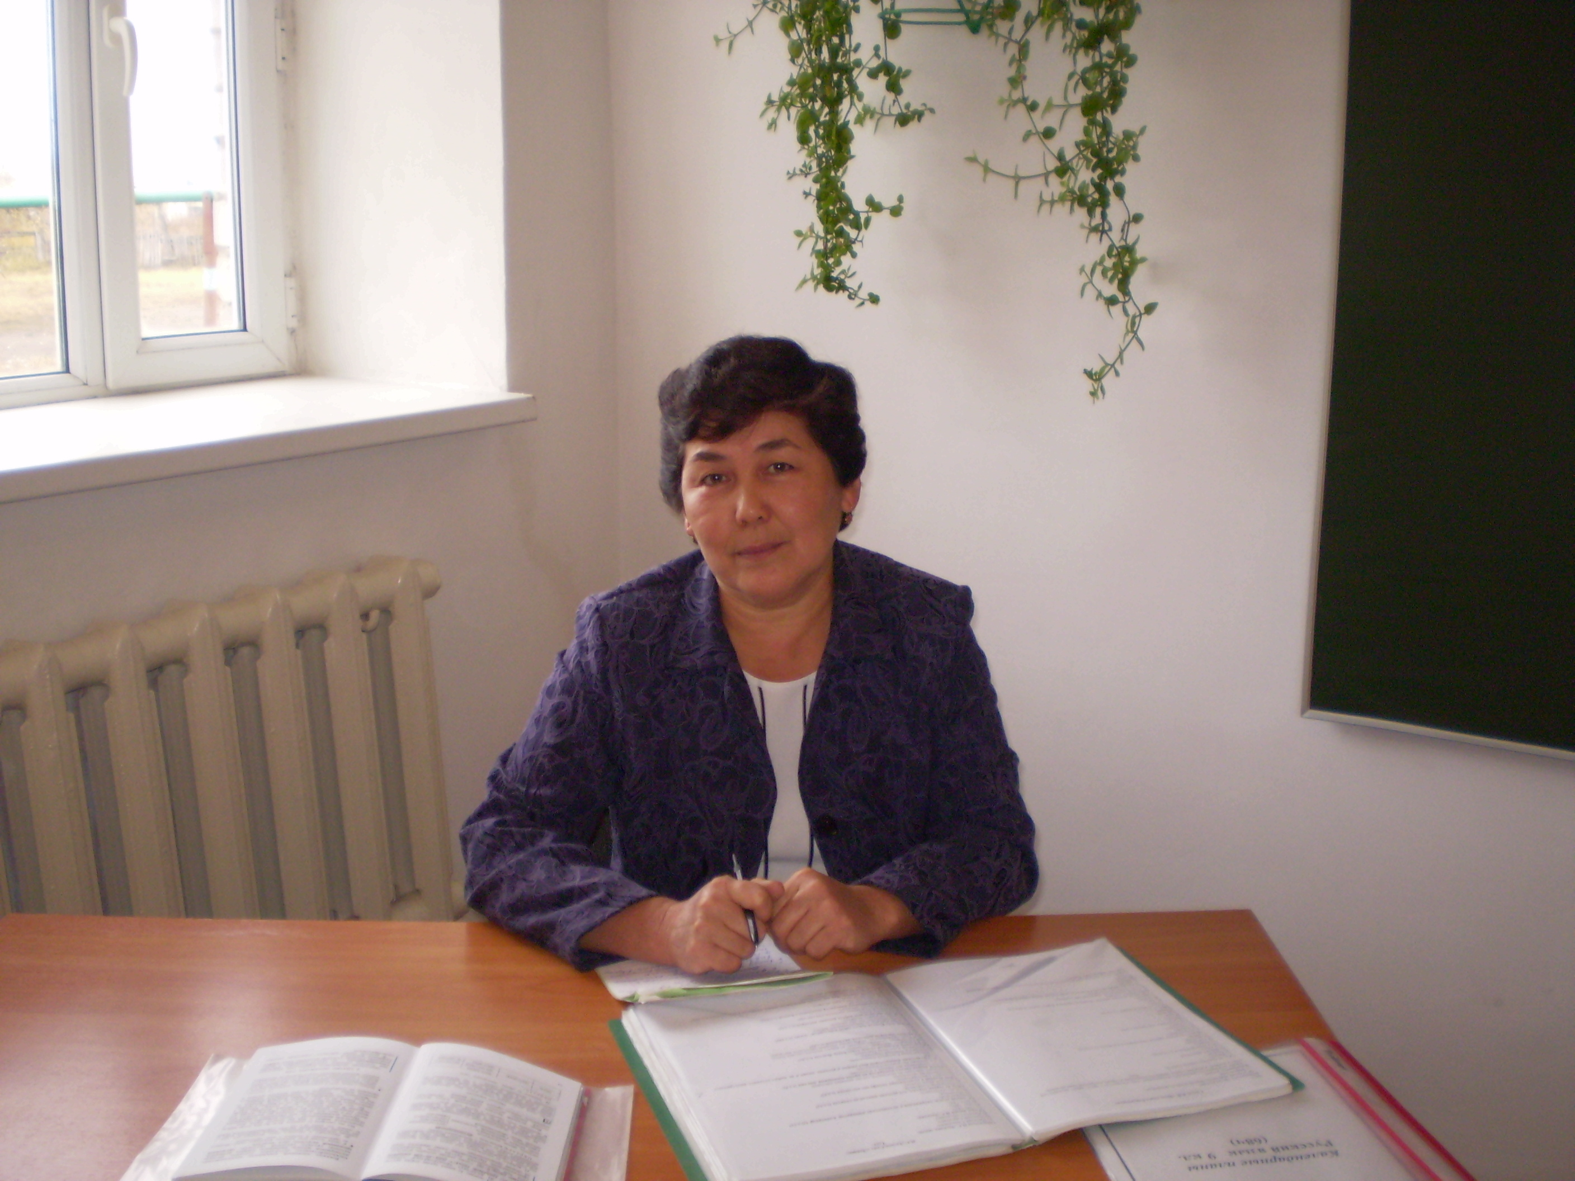

Муханова Лаззат Косановна – 19.06.1961 г.
Павлодарская область
Качирский район
с. Зеленая роща
Зеленорощинская ООШ
учитель русского языка и литературы
1 категория
стаж работы 31 год

Открытый урок, 7 класс

Тема: Деепричастия несовершенного вида.
Цель: Создать условия для усвоения способа образования деепричастий несовершенного вида, их зрительного узнавания и использования в речи.
Задачи:
1. Содействовать развитию умения сравнивать (совершенные и несовершенные виды глаголов и деепричастий), выделять главное, систематизировать изученное; рассуждать.
2. Продолжить формирование и закрепление у учащихся навыков работы с текстом.
3. Воспитывать любовь к родному краю.
Рабочие материалы: карточки, картина «Водопад», звуковое сопровождение (интерактивная доска).

Структура урока.
- Психологический настрой.
Слайд №1.
Приветствие;
- Ребята, садитесь, улыбнитесь друг другу, настройтесь на доброжелательный тон и на плодотворную работу.
- Мотивационный этап.
Свободное письмо по воображению.
- Сядьте поудобней, расслабьтесь. Ваше тело обмякло. Положите руки на стол, закройте глаза. Вслушайтесь. Это стучит сердце: тук-тук (пауза), это часы: тик-так (пауза). Равномерное тиканье переносит нас через время и пространство.
Слайд №2.
Вот мы у водопада. Представьте. Высокие горы. У подножия – озеро. С гор падает вода (интерактивная доска –шум водопада). Вы слышите? Я сейчас сосчитаю до 3-х, и вы медленно откроете глаза. 1,2,3…-
-Попробуйте описать посетившие вас ощущения:
- Как падает вода? (записывают).
- Прочитайте вслух.
- Такой услышали падающую воду вы. А английский поэт Р.Саунти написал стихотворение «Как падают воды в Лодоре?». Лодор – Лодорский водопад. (Шмульян).С.88.

- Этап осмысления.
Слайд №3
1. Упражнение 188 – почему «увидела»? (вывод: напоминает водопад ).
- Чем необычно это стихотворение? (обилие деепричастий).
- Чем еще передается поток падающей воды? (согласными).
- Что можно сказать о форме стихотворения? (поток падающей воды усиливается, нарастает и строчки расширяются, как водопад, действия нагнетаются).
- Какое основное действие в стихотворении? (падает).
- Определите, для чего используется деепричастие в тексте? (длительность действия, продолжительность, нарастание, незавершенность).
- Попробуйте определить вид этих деепричастий. (выборочно)
- Замените деепричастиями совершенного вида. Сделайте вывод о том, можно ли было использовать в данном тексте эти деепричастия? (нельзя, потому что деепричастия совершенного вида не выражают длительности и незавершенности действия)
2. Запись темы.
Слайд №4, 5.
- Чтение материала учебника (№ 33).
- Какие ключевые слова вы можете выделить?
- С помощью какого суффикса образуются деепричастия несовершенного вида? (но: быть-будучи).
Слайд №6.
- Составьте модель «Деепричастия несовершенного вида».
Укажите способ образования деепричастий несовершенного вида.
Д
Совершенный вид Несовершенный вид
Глаг. наст. вр. + а, (я).
- Показать на примере деепричастий из текста как они образованы.
- Кто озвучит свою модель?
- У кого по-другому?
- Упражнение 185 (по 5 д.) у доски по 2 слова.
- Дискуссионная карта.
Слайд №7.
- Вы обратили внимание на то, сколько в стихотворении предложений? (одно).
- А что такое текст? (Это 2 или несколько предложений), связанных по смыслу).
Можно ли это предложение назвать текстом?
Да / Нет
Записать аргументы. Выброс на доску.
(выражает основную мысль, тема – «падают воды»…, стихотворение – предложение логически построено, тип речи - описание).
- Слова каких частей речи употребляются чаще всего в описании? (сущ. и прил.).
- Почему в данном тексте их так мало, а так много деепричастий? (важно не то, каков предмет (водопад), а каким образом действует он).
- И мы вернулись к тому, с чего начали, к деепричастиям.
Слайд № 8.
- (Устно) 189 упражнение, 5 вопрос – иллюстрация учебника (Коккольский водопад). Много красивых мест в Казахстане (музыкальное сопровождение).
Слайд № 9.
- А за что вы любите свою малую Родину - Зелёную рощу?
Слайды № 10 – 13.

3. Выполнение разноуровневых заданий ( карточки).
    - Домашнее задание:
Слайд № 14.
подготовить сообщение о водопадах Казахстана, сочинение – миниатюра по опорным словам.
IV. Рефлексия.
Слайд № 15.
Пожелания гостям, вручение сердечек (в пожеланиях использовать деепричастия несовершенного вида).

    - Выставление оценок.

Разноуровневые задания по теме
«Деепричастия несовершенного вида»

1 уровень.

Образуйте от данных глаголов деепричастия несовершенного вида.

Думать- Сверкать-
Крутить- Клеить-
Шелестеть- Тормозить-
Сидеть- Согревать-
Одевать- Гулять-
Торопить- Прыгать-
Любоваться- Кататься-

2 уровень.

Упражнение 190. Найдите деепричастия. Запишите неопределённую форму глаголов, от которых они образованы.

3 уровень.

Напишите мини – сочинение «Снегопад», максимально используя деепричастия
несовершенного вида.

